Energía Hidroeléctrica: Un viaje hacia la sostenibilidad

Masters

Wilmar Enrique Cardona Rodríguez Juan David Grisalez Ortega Diego Felipe García Giraldo

Talento Tech

Cesar Augusto Uribe Islen Trujillo

LA DORADA – CALDAS 2024

Tabla de contenido

Energía Hidroeléctrica: Un viaje hacia la sostenibilidad 1
Objetivo general 1
Objetivos específicos 1
Alcance del proyecto. 2
Planificación del proyecto 3
Tabla de roles y responsabilidades 3
Tabla de fases del proyecto. 3
Descripción del método de trabajo 4
Inicio y preparación 4
Sprint 1: 6
Creación de mockups y prototipos 6
Sprint 2: 8
Diseño inicial y navegación básica 8
Sprint 3: 10
Implementación del formulario y la carga de datos 10
Sprint 4: 11
Desarrollo de los gráficos de producción y consumo 11
Sprint 5: 13
Pruebas y optimización 13
Sprint 6: 14
Documentación del proyecto 14
Sprint 7: 16
Implementación final y presentación del proyecto 16
Gestión del equipo 18
Canales de comunicación: 19
Seguimiento del progreso 19
Sprint 1: Mockups y prototipos 20
Herramientas utilizadas 20
Sprint 2: Diseño inicial y navegación básica 25
Herramientas utilizadas 25
Sprint 3: Implementación del formulario y la carga de datos 27
Herramientas utilizadas 27
Sprint 4: Desarrollo de los gráficos de producción y consumo 28
Herramientas utilizadas 28
Sprint 5: Pruebas y optimización 29
Herramientas utilizadas 29
Sprint 6: Documentación del proyecto 29
Herramientas utilizadas 29
Sprint 7: Implementación final y presentación del proyecto 30
Herramientas utilizadas 30
Lecciones aprendidas 30
Importancia de la planificación efectiva 30
Gestión de riesgos 31
Colaboración en equipo 31
Adaptación a tecnologías 31
Enfoque en el usuario 31
Comunicación como pilar 32
Retos y superación 32
Cierre Administrativo - Proyecto de Energía Hidroeléctrica Educativo 32
Revisión de entregables 33
Sitio web interactivo 33
Documentación final 33
Archivo y resguardo de información 33
Comunicación de cierre 34
Herramientas útiles 34

Energía Hidroeléctrica: Un viaje hacia la sostenibilidad

Objetivo general

Crear e implementar una página web interactiva utilizando tecnologías web como HTML, CSS y JavaScript, que brinde una visión clara,sobre el uso y manejo de la transición energética sostenible hacia el usuario. con énfasis en la energía solar, incorporando elementos de usabilidad que faciliten la comprensión y el aprendizaje por parte de los usuarios beneficiarios.

Objetivos específicos:

• planificar la estructura visual y funcional de una página web educativa que promueva el conocimiento sobre la energía solar, utilizando HTML, CSS y JavaScript como herramientas principales.
• diseñar y recopilar información relevante sobre la energía solar, sus beneficios, aplicaciones y contribución a la sostenibilidad energética, para integrarla de forma clara y didáctica en el sitio web.
• analizar elementos interactivos y multimedia (como animaciones, gráficos o simulaciones) que faciliten la comprensión de los conceptos relacionados con la energía solar.
• evaluar la usabilidad y accesibilidad de la página web para garantizar una experiencia intuitiva y enriquecedora para los usuarios, especialmente estudiantes y docentes.
• Evaluar el impacto educativo del sitio web mediante pruebas de funcionalidad, retroalimentación de usuarios y análisis de contenido, con el fin de mejorar continuamente su calidad y efectividad.

Alcance del proyecto.

El proyecto tiende a lograr la creación de interfaces web estáticas mediante HTML y CSS, la integración de APIs y el uso de frameworks y conjuntos de datos, asegurando un desarrollo que cumpla con los criterios de funcionalidad, accesibilidad y calidad establecidos hacia el usuario.

Tabla 1.

Metas y resultados.

Metas | Resultados
Diseñar un sistema que permita visualizar y analizar información pasada de manera clara y didáctica.  Estimular a los usuarios que desarrollen pruebas y retroalimentación. | Herramientas interactivas que permitan explorar la evolución del uso de energía solar
Promover el uso de energías renovables como solución al cambio climático  Asegurar que el sistema permita analizar y visualizar los datos de manera clara. | Contenidos que evidencien como esta fuente energética contribuye a cuidar el planeta
Resaltar los beneficios ambientales de la energía solar  Aprovechar los beneficios que la energía renovable  Ejecutar el proyecto el tiempo real.  Crear la pagina de manera visible de acuerdo a los requisitos establecidos. | Finalización del sitio web dentro del tiempo acordado
Fomentar la participación de los usuarios en el proceso de mejora | Página con armonía visual y facilidad de navegación
Incentivar a los usuarios a probar la plataforma y compartir sugerencias para optimizarla. | Plataforma intuitiva accesible desde distintos dispositivos y pensada para todos los publicos
Registrar cada etapa del proceso para facilitar su comprensión y replicación | Guía detallada que explique el desarrollo técnico

Planificación del proyecto:

Tabla 2

Tabla de roles y responsabilidades.

Miembro del equipo | Rol | Responsabilidades
Wilmar Enrique  Cardona Rodríguez | Líder del proyecto | Gestionar, coordinar, fomentar, supervisar y garantizar que el producto final se cumpla.
Juan David Grisales | Desarrolladores | Diseñar, desarrollar, probar e implementar el producto.
Diego Felipe Garcia Giraldo | Desarrolladores | Diseñar, desarrollar, probar e implementar el producto.

Tabla 3

Tabla de fases del proyecto.

Fase | Entregable | Responsables
Sprint 0 | Inicio y preparación | Wilmar E. Cardona/ Juan D. Grisales/ Diego F. García
Sprint 1 | Creación de mockups y prototipos | Wilmar E. Cardona/ Juan D. Grisales/ Diego F. García
Sprint 2 | Diseño inicial y navegación básica | Wilmar E. Cardona/ Juan D. Grisales/ Diego F. García

Sprint 3 | Implementación del formulario y la carga de datos | Wilmar E. Cardona/ Juan D. Grisales/ Diego F. García
Sprint 4 | Desarrollo de los gráficos de producción y consumo | Wilmar E. Cardona/ Juan D. Grisales/ Diego F. García
Sprint 5 | Pruebas y optimización | Wilmar E. Cardona/ Juan D. Grisales/ Diego F. García
Sprint 6 | Documentación del proyecto | Wilmar E. Cardona/ Juan D. Grisales/ Diego F. García
Sprint 7 | Implementación final y presentación del proyecto | Wilmar E. Cardona/ Juan D. Grisales/ Diego F. García

Descripción del método de trabajo

Para el desarrollo de este proyecto se aplicará la metodología ágil Scrum, ampliamente utilizada en el ámbito tecnológico por su enfoque flexible y progresivo.
Esta metodología permite dividir el trabajo en etapas cortas llamadas Sprints, cada una con un propósito específico que contribuye al avance funcional del proyecto. Al finalizar cada sprint, se revisan los resultados obtenidos, se recopilan observaciones y sugerencias, y se define el siguiente paso a seguir.
Cada sprint será descrito con detalle, incluyendo:
- Su duración
- El objetivo principal
- Las tareas a realizar
- Los entregables esperados
- Los posibles riesgos
- Las estrategias para mitigarlos

Sprint 0

Inicio y preparación

Duración: 2 días

Objetivo: Establecer las bases del proyecto asegurando un entorno de trabajo dinámico y definido.

Tareas:

- Definir los requerimientos y objetivos del proyecto.

- Establecer los roles del equipo y calendario de los sprints.

Entregables:

- Documento de requerimientos y objetivos claros.

- Ambiente de desarrollo configurado.

Riesgos:

- Ambigüedad en los requerimientos.

- Falta de acceso a recursos.

Mitigación:

- Realizar reuniones previas para lograr clarificar los objetivos y requerimientos.

- Verificar la disponibilidad de estos recursos antes de iniciar con el desarrollo del proyecto.

Sprint 1:

Creación de mockups y prototipos.

Duración: dos días

Objetivo: Diseñar wireframes y mockups para visualizar cómo se verá y funcionará la página web, asegurando que cumpla con los principios de diseño centrado en el usuario, usabilidad y accesibilidad.

Tareas:

- Crear wireframes para estructurar las páginas.

- Diseñar mockups en los cuales se definirán la paleta de colores y la fuente.

- Verificar accesibilidad y usabilidad del diseño.

Entregables:

- Mockups finales de alta fidelidad.

- Guía de estilo con paleta de colores, tipografías y elementos de diseño.

Riesgos:

- Retrasos por fallos en las herramientas de diseño.

- Pérdida de trabajo por problemas en el sistema de almacenamiento.

- Falta de disponibilidad de los integrantes del grupo debido a situaciones personales.

Mitigación:

- Tener instaladas versiones locales del software.

- Uso de almacenamiento en la nube con versiones de respaldo automáticas.

- Crear un plan de respaldo con roles secundarios asignados en caso de ausencias.

Sprint 2:

Diseño inicial y navegación básica.

Duración: 2 días.

Objetivo: Crear un prototipo funcional basado en los mockups que defina la navegación principal del aplicativo y permita visualizar la estructura inicial del proyecto.

Tareas:

- Implementar la estructura básica de la página utilizando HTML, CSS y un framework (como Bootstrap).

- Configurar las páginas principales del sitio web (inicio, información, formulario, dashboard).

- Crear un menú de navegación funcional y enlaces entre las secciones.

- Realizar pruebas básicas de usabilidad para evaluar la experiencia del usuario.

Entregables:

- Prototipo funcional con navegación básica entre páginas.

- Documento con resultados de pruebas iniciales de usabilidad.

Riesgos:

- Problemas técnicos en el framework seleccionado.

- Retrasos por falta de claridad en los mockups.

- Confusión en la implementación del sistema de navegación.

Mitigación:

- Garantizar que todos los integrantes estén familiarizados con el framework antes de comenzar.

- Consultar el diseño de los mockups antes de avanzar en la implementación.

- Crear diagramas de flujo de navegación antes de codificar.

Sprint 3:

Implementación del formulario y la carga de datos.

Duración: 2 días.

Objetivo: Desarrollar un formulario funcional y la funcionalidad para cargar y visualizar el conjunto de datos históricos.

Tareas:

- Crear un formulario que permita ingresar el consumo eléctrico total (en kWh).

- Implementar la funcionalidad para cargar y mostrar los datos tabulares.

- Verificar la precisión de los cálculos.

Entregables:

- Formulario funcional integrado al sitio web.

- Visualización tabular del conjunto de datos.

- Resultados precisos del cálculo del porcentaje de energía renovable.

Riesgos:

- Datos incompletos o inconsistentes en el conjunto de datos.

- Errores en los cálculos del formulario.

Mitigación:

- Limpiar y verificar el conjunto de datos antes de la implementación.

- Realizar pruebas unitarias de las fórmulas de cálculo.

Sprint 4:

Desarrollo de los gráficos de producción y consumo

Duración: 3 días

Objetivo: Desarrollar un dashboard interactivo para visualizar los datos de producción y consumo de energía renovable en formatos gráficos.

Tareas:

- Crear gráficos de barras, tortas, líneas y área utilizando una librería como Chart.js o GoogleChart.

- Integrar el dashboard con los datos del proyecto.

- Ajustar el diseño y la experiencia del usuario para asegurar que los gráficos sean claros y comprensibles.

Entregables:

- Dashboard interactivo con gráficos de barras, torta, líneas y área.

- Documentación técnica del código y la integración de datos.

Riesgos:

- Complejidad en la visualización de datos grandes o dinámicos.

- Problemas de rendimiento al renderizar gráficos.

- Falta de familiaridad del equipo con las herramientas de gráficos.

Mitigación:

- Dividir los gráficos en secciones y cargar datos dinámicamente según la necesidad.

- Optimizar el código y los datos para mejorar el rendimiento.

- Realizar capacitaciones rápidas en herramientas de gráficos antes de implementarlas.

Sprint 5:

Pruebas y optimización

Duración: 2 días.

Objetivo: Identificar y resolver errores en la página web, asegurando su correcto funcionamiento y optimización.

Tareas:

- Realizar pruebas de funcionalidad en todas las secciones (formulario, navegación, dashboard).

- Optimizar el rendimiento del sitio web (carga de datos, gráficos, etc.).

- Verificar la compatibilidad en distintos navegadores y dispositivos.

Entregables:

- Lista de errores encontrados y soluciones implementadas.

- Sitio web optimizado y funcional.

Riesgos:

- Tiempo insuficiente para resolver todos los errores encontrados.

- Incompatibilidades inesperadas en ciertos navegadores o dispositivos.

Mitigación:

- Priorizar la solución de errores críticos antes de los menores.

- Usar herramientas de prueba automática para agilizar el proceso.

Sprint 6:

Documentación del proyecto

Duración: 3 días.

Objetivo: Crear una documentación completa que explique el desarrollo del proyecto, su uso y mantenimiento.

Tareas:

- Redactar un manual técnico para desarrolladores (estructura del proyecto, tecnologías usadas, etc.).

- Crear una guía para usuarios finales.

- Reunir y organizar toda la documentación relacionada con el proyecto.

Entregables:

- Manual técnico.

- Guía del usuario.

- Documentación consolidada.

Riesgos:

- Falta de claridad o detalle en la documentación.

- Retrasos por subestimación del tiempo necesario para documentar.

- Omisión de aspectos técnicos importantes.

Mitigación:

- Utilizar plantillas de documentación estructuradas.

- Dividir la tarea de documentación entre los miembros del equipo.

- Realizar revisiones finales para garantizar la calidad.

Sprint 7:

Implementación final y presentación del proyecto

Duración: 2 días.

Objetivo: Realizar los últimos ajustes, desplegar el proyecto y realizar su respectiva presentación.

Tareas:

- Realizar un último control de calidad en todas las funcionalidades.

- Configurar el hosting y dominio para el despliegue del proyecto.

- Preparar una presentación del proyecto destacando sus características principales y beneficios.

Entregables:

- Proyecto desplegado y funcional.

- Presentación final preparada.

Riesgos:

- Fallos inesperados en el entorno staging de producción.

- Tiempo insuficiente para realizar ajustes finales.

- Problemas técnicos durante la presentación.

Mitigación:

- Realizar pruebas exhaustivas en un entorno de antes del despliegue.

- Reservar tiempo extra para ajustes de última hora.

- Tener un respaldo de la presentación y el proyecto en caso de fallos.

Tabla 4.
Calendario.

Fase | Entregable | Fecha de inicio | Fecha de finalización
Sprint 0 | Inicio y preparación | 9 de noviembre | 10 de noviembre
Sprint 1 | Creación de mockups y prototipos | 14 de noviembre | 15 de noviembre
Sprint 2 | Diseño inicial y navegación básica | 16 de noviembre | 17 de noviembre
Sprint 3 | Implementación del formulario y la carga de datos | 22 de noviembre | 23 de noviembre
Sprint 4 | Desarrollo de los gráficos de producción y consumo | 24 de noviembre | 26 de noviembre
Sprint 5 | Pruebas y optimización | 28 de noviembre | 30 de noviembre
Sprint 6 | Documentación del proyecto | 1 de diciembre | 3 de diciembre
Sprint 7 | Implementación final y presentación del proyecto | 4 de diciembre | 6 de diciembre

Gestión del equipo

En el equipo de trabajo, se cree que una gestión eficiente y una comunicación clara son pilares fundamentales para alcanzar los objetivos del proyecto. Desde el inicio, se ha establecido un enfoque colaborativo y organizado que permita a cada miembro del equipo participar activamente en cada etapa del desarrollo.

Para lograr los objetivos del proyecto, se han asignado roles (los cuales se encuentran en el cuadro dedicado a los roles y responsabilidades) claros que reflejan las habilidades y fortalezas de cada integrante, lo que facilita la distribución del trabajo, asegurando también que cada tarea se realice en el tiempo establecido y con un resultado sobresaliente.
En cuanto a las herramientas y métodos, se ha adoptado un enfoque híbrido que combina el uso de plataformas digitales con reuniones periódicas para planificar, monitorear y ajustar el avance del proyecto. Estos procesos no solo serán una gran ayuda para organizarnos, sino que también fomentan una dinámica de colaboración efectiva entre los integrantes y más si en algunas ocasiones se trabaja desde diferentes ubicaciones.

Canales de comunicación:

Se han usado diversos canales de comunicación para garantizar que la información fluya de manera eficiente y que las tareas se realicen de forma coordinada, como ejemplo de ello, tenemos a Google Drive el cual ha sido nuestra herramienta principal para almacenar y compartir todos los documentos relacionados con el proyecto, adicionalmente se categorizaron los archivos en carpetas relacionados con el diseño, desarrollo y documentación. Google Meet ha sido otro medio de comunicación que se ha usado para las distintas reuniones que se han realizado para planificar y darle seguimiento al proyecto. Por último, está el canal de WhatsApp el cual se ha utilizado para una comunicación rápida, coordinación de reuniones, recordatorios, retroalimentaciones y dudas.
Este enfoque ha permitido avanzar en el proyecto de manera coordinada, maximizando la productividad y minimizando los retrasos, incluso frente a posibles dificultades o diferencias de horario entre los integrantes.

Seguimiento del progreso

El seguimiento y control de un proyecto es una etapa fundamental para garantizar que los objetivos iniciales se cumplan dentro de los tiempos establecidos, con los recursos disponibles y con un nivel de calidad acorde a los estándares esperados. En cualquier proyecto, y particularmente en aquellos de desarrollo tecnológico o diseño de interfaces, es crucial realizar revisiones periódicas para identificar avances, posibles desviaciones y áreas de mejora. Este proceso no solo asegura el cumplimiento de los plazos, sino que también permite tomar decisiones informadas y prevenir problemas mayores en fases más avanzadas.
En este contexto, el seguimiento del progreso se centra en evaluar qué tanto se ha avanzado en relación con el plan original, considerando tanto los logros como las tareas pendientes. La
gestión de cambios, por otro lado, es clave para responder de manera ágil a las necesidades emergentes, ya sean ajustes de diseño, cambios en los requerimientos iniciales o incluso

soluciones a problemas imprevistos. Finalmente, la gestión de calidad garantiza que el producto o servicio final cumpla con los estándares de excelencia, asegurando que las expectativas del usuario final sean satisfechas.
Esta etapa no solo sirve como una evaluación técnica del proyecto, sino también como un espacio para reflexionar sobre la eficiencia del equipo, identificar oportunidades de aprendizaje y fortalecer la colaboración. En este informe se detallarán las actividades relacionadas con el seguimiento y control realizadas en el proyecto, incluyendo la revisión del progreso, la gestión de cambios implementados y las acciones tomadas para garantizar la calidad del producto final.

Sprint 1: Mockups y prototipos

El sprint logró cumplirse de manera exitosa por el equipo de trabajo, trayendo consigo diversas propuestas que llevaron a varios diseños interesantes, de los cuales, se usaron las mejores partes para conseguir el diseño principal del sitio web. El prototipo igualmente fue todo un éxito ya que con este se tenía un acercamiento a lo que sería el resultado final del sitio web.
Uno de los desafíos de este sprint fue principalmente el tiempo, ya que no había mucha disponibilidad de los integrantes para el desarrollo de estas tareas y que se lograran entregar en el plazo establecido, adicional a eso, la anticipación de riesgos que fueron identificados con anterioridad se logró evitar en su mayoría dificultades y retrasos en el proyecto.

Herramientas utilizadas

Las herramientas que fueron utilizadas para desarrollar los mockups fueron la página web Mockflow de manera online y el prototipo se desarrolló en la librería chart en su versión 4.4.6 que le pertenece a JavaScript con su última versión que es la ECMAScript 2024 (ES15), adicionalmente se trabajó en CSS en su versión CSS3 y HTML en su versión HTML5, adicional a eso se utilizó Sweetalert2 para alertas flotantes en su versión 11.14.5, también se elaboraron diagramas de flujo de navegación con Lucidchart para visualizar las interacciones entre las diferentes páginas antes de codificarlas.

Imagen 1.
Imagen del mockup del inicio de la página.
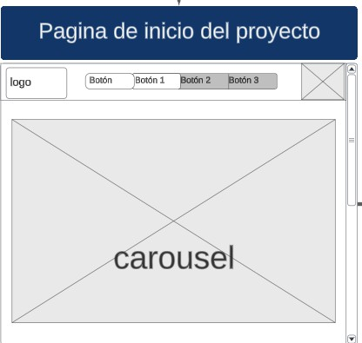

Imagen 2.
Imagen del mockup de la calculadora.
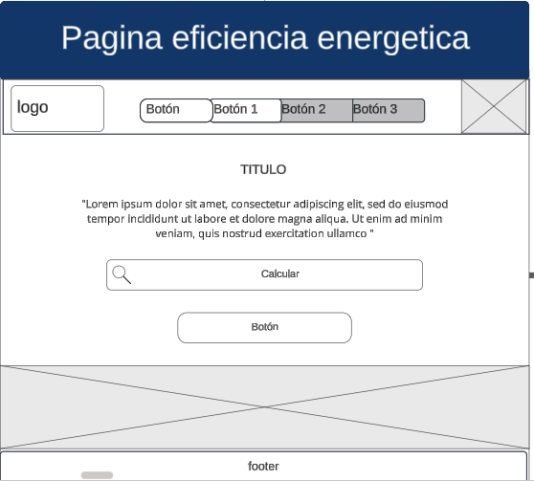

Imagen 3.
Imagen del mockup de los gráficos.
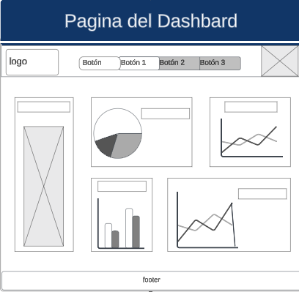

Imagen 4.
Imagen del mockup del feedback.

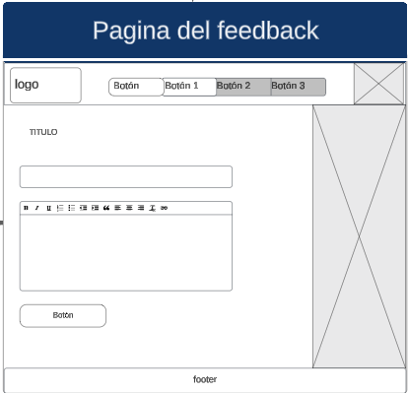

Nota: Estos son los mockups en los cuales está basado el aplicativo web. Para mayor claridad y visualización adjunto el link en donde fueron desarrollados.

Imagen 5.
Imagen del prototipo del inicio.
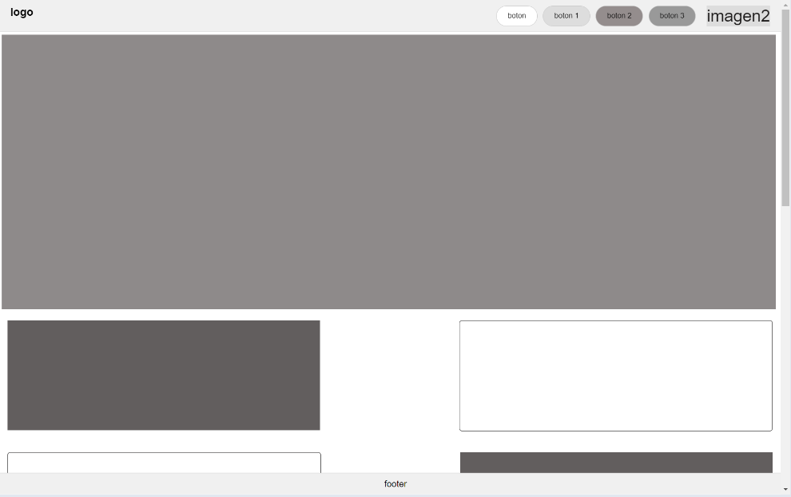

Imagen 6.
Imagen del prototipo de la calculadora
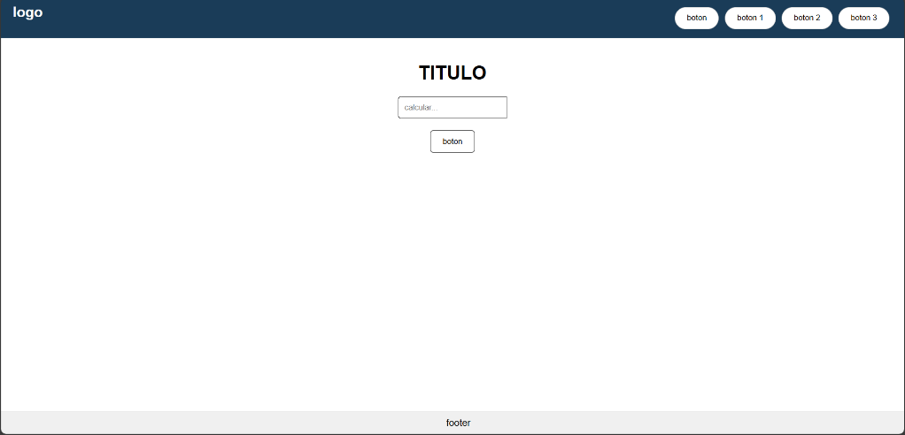

Imagen 7.
Imagen del prototipo de los gráficos.

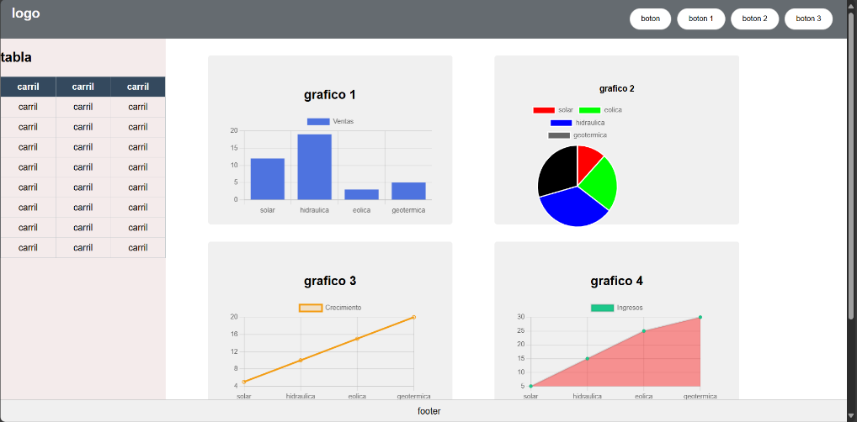

Imagen 8.
Imagen del prototipo del feedback.

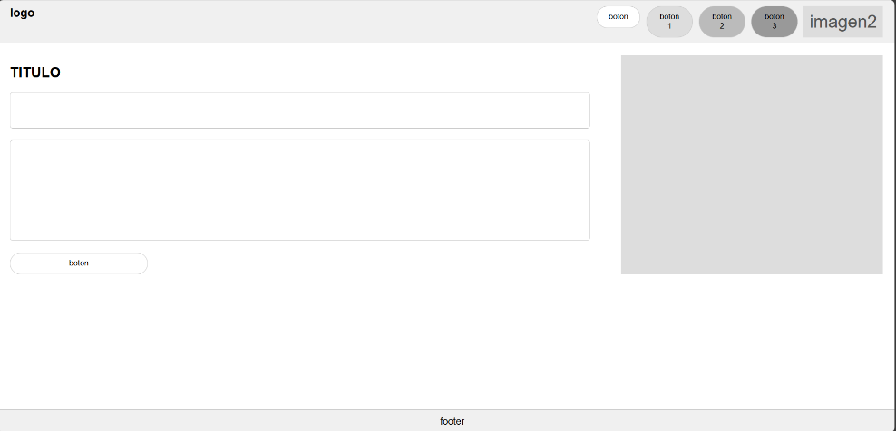

Nota: Estos son los prototipos que se lograron en base a los mockups y que nos dan un vistazo del resultado final del aplicativo web.

Sprint 2: Diseño inicial y navegación básica

El sprint fue completado satisfactoriamente por el equipo, logrando implementar una estructura principal del sitio web, estableciendo una navegación funcional y fluida que permitió visualizar la estructura básica del proyecto. Este avance marcó un hito importante al sentar las bases del desarrollo del sitio.
Durante este sprint, uno de los principales desafíos fue la integración del framework seleccionado (Bootstrap) en las páginas iniciales, lo que requirió una rápida adaptación por parte del equipo. Además, las pruebas básicas de usabilidad permitieron identificar mejoras en la experiencia del usuario, las cuales fueron aplicadas en tiempo récord gracias a la planificación previa y la colaboración activa de todos los miembros.
Este sprint consolidó las bases del sitio web, permitiendo que el equipo avanzara con confianza hacia los siguientes sprints. La implementación inicial y la navegación funcional no solo brindaron claridad sobre el diseño, sino que también facilitaron la planificación para futuros módulos interactivos.

Herramientas utilizadas

HTML5: Para la creación de la estructura básica de las páginas principales.

CSS3: Para el diseño y estilización del contenido.

Bootstrap (v5.3): Framework utilizado para la construcción de una navegación responsiva y elementos interactivos del sitio web.

Chrome DevTools y Firefox Developer Tools: Herramientas empleadas para pruebas y ajustes en la usabilidad.

Imagen 9.
Imagen del diseño final del inicio.
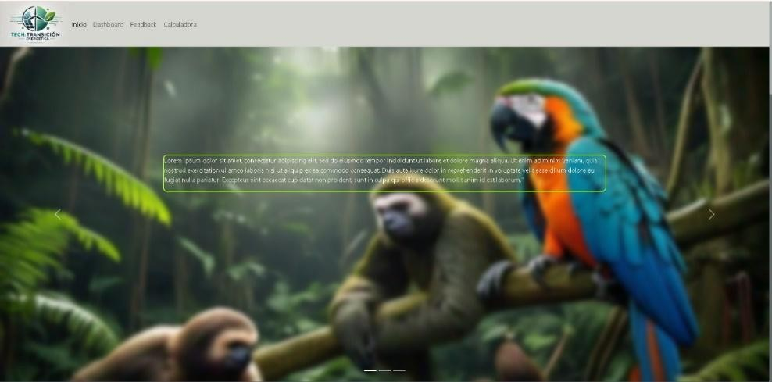

Imagen 10.
Imagen del diseño final del feedback.
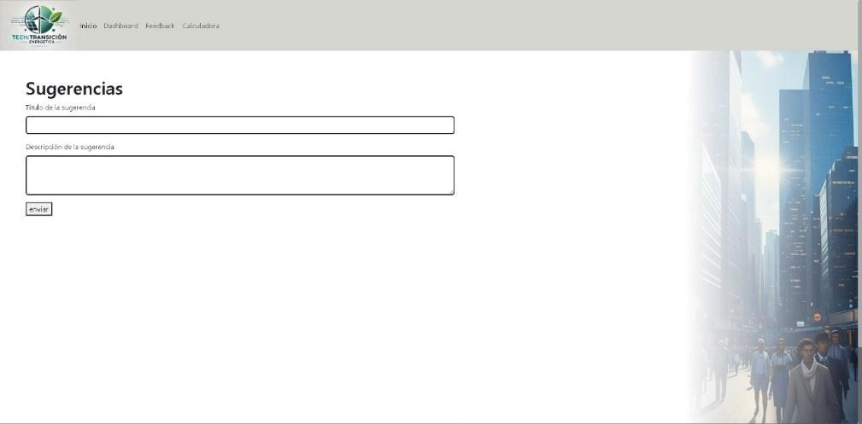

Nota: Diseños finales del inicio y feedback, dando por cumplido el objetivo final para estas páginas del aplicativo web, consiguiendo algo funcional y atractivo para la vista del usuario.

Sprint 3: Implementación del formulario y la carga de datos.

Este sprint se completó exitosamente, logrando desarrollar un formulario funcional que permite la entrada de datos relacionados con el consumo eléctrico total (en kWh). Asimismo, se implementó la funcionalidad para cargar y visualizar los datos tabulares, asegurando la precisión de los cálculos realizados. Este avance facilitó una visualización clara y ordenada de la información, lo que permitió al equipo verificar el correcto funcionamiento del sistema.
Un desafío significativo fue la necesidad de validar los datos ingresados en el formulario para evitar errores en los cálculos. Sin embargo, este inconveniente se mitigó mediante la implementación de validaciones automatizadas y pruebas unitarias exhaustivas.

Herramientas utilizadas

HTML5 y CSS3: Para la creación del formulario y la visualización de datos.

JavaScript (ES15): Para implementar la lógica del formulario y los cálculos.

Bootstrap (v5.3): Para la implementación de un diseño moderno y responsivo en el formulario, asegurando que se adapte a diferentes tamaños de pantalla.

Imagen 12.
Imagen del diseño final de la calculadora.
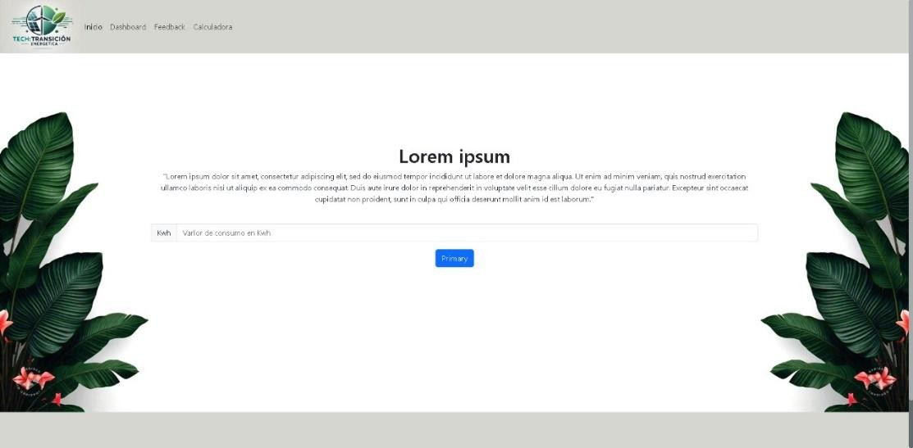

Sprint 4: Desarrollo de los gráficos de producción y consumo

El equipo logró desarrollar un dashboard interactivo que incluye gráficos de barras, tortas, líneas y áreas, utilizando datos generados en sprints anteriores. Los gráficos proporcionan una visualización clara y comprensible de la producción y el consumo de energía renovable, mejorando la experiencia del usuario.
El principal desafío fue garantizar un rendimiento óptimo al renderizar gráficos dinámicos, especialmente al manejar conjuntos de datos grandes. Este problema fue mitigado dividiendo los gráficos en secciones y optimizando las consultas de datos.

Herramientas utilizadas

Chart.js (v4.4.6): Para la generación de gráficos interactivos.

JavaScript (ES15): Para la integración de los datos con los gráficos.

HTML5 y CSS3: Para el diseño del dashboard.

Imagen 13.
Imagen del diseño final de los gráficos.
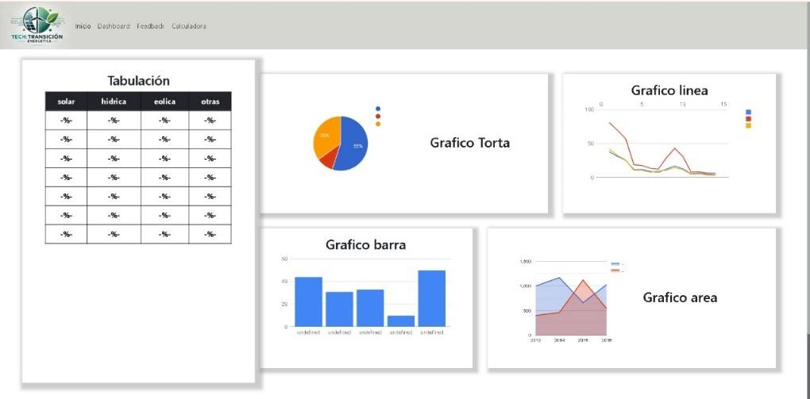

Sprint 5: Pruebas y optimización

En este sprint se llevaron a cabo pruebas exhaustivas para identificar errores en las diferentes funcionalidades del sitio web. Además, se optimizó el rendimiento, asegurando que todas las secciones funcionaran de manera adecuada en distintos navegadores y dispositivos.
El mayor reto fue resolver todos los errores encontrados dentro del plazo disponible. Se priorizaron los errores críticos, logrando que el sitio alcanzará un estado óptimo antes de pasar al siguiente sprint.

Herramientas utilizadas

Chrome DevTools y Lighthouse: Para pruebas de rendimiento y compatibilidad.

Selenium: Para pruebas automatizadas.

Sprint 6: Documentación del proyecto

El equipo creó una documentación detallada que incluye un manual técnico para desarrolladores y una guía para usuarios finales. Se reunieron y consolidaron todos los documentos relacionados con el proyecto, asegurando que el producto final sea fácil de mantener y utilizar.
El principal desafío fue subestimar el tiempo necesario para documentar todo el proyecto. Este reto se superó dividiendo las tareas entre los miembros del equipo.

Herramientas utilizadas

Microsoft Word/Google Docs: Para redactar la documentación.

Lucidchart: Para diagramas técnicos.

Sprint 7: Implementación final y presentación del proyecto

El equipo realizó los ajustes finales y desplegó exitosamente el proyecto en un entorno de producción. Además, se preparó una presentación profesional destacando las características principales y beneficios del sitio web.
El mayor reto fue garantizar que no surgieran problemas inesperados en el entorno de producción. Esto se resolvió realizando pruebas exhaustivas antes del despliegue.

Herramientas utilizadas

GitHub Pages/Netlify: Para el despliegue del proyecto.

PowerPoint/Canva: Para la preparación de la presentación.

Lecciones aprendidas

El desarrollo del proyecto fue una experiencia enriquecedora que permitió al equipo poner en
práctica diversas habilidades técnicas, de gestión y de comunicación. A continuación, se resumen las lecciones más significativas aprendidas a nivel general:

Importancia de la planificación efectiva

La metodología Scrum ayudó a organizar las tareas en Sprints bien definidos, lo que permitió mantener un enfoque claro en cada etapa del proyecto. Sin embargo, se destacó la necesidad de prever tiempos más amplios para tareas críticas y de ser más flexibles ante imprevistos.

Gestión de riesgos

La anticipación de riesgos y la implementación de planes de mitigación fueron esenciales para evitar retrasos y problemas técnicos. Por ejemplo, el uso de almacenamiento en la nube y
backups automáticos fue clave para prevenir la pérdida de información durante el desarrollo.

Colaboración en equipo

La dinámica de trabajo en equipo fomentó la comunicación constante y permitió aprovechar la diversidad de habilidades de los integrantes. Aunque hubo desafíos como la coordinación de
horarios, estas dificultades se abordaron eficazmente con herramientas como reuniones virtuales y mensajería instantánea.

Adaptación a tecnologías

El uso de herramientas y tecnologías como Mockflow, Bootstrap, Chart.js, y la integración de HTML5 y CSS3 reforzó las capacidades técnicas del equipo. A pesar de la curva de aprendizaje inicial, se logró un dominio suficiente para implementar soluciones funcionales y visualmente atractivas.

Enfoque en el usuario

El diseño centrado en el usuario, reflejado en los mockups y la verificación de accesibilidad,
demostró ser fundamental para garantizar que el producto final cumpliera con las expectativas.
Las pruebas de usabilidad realizadas durante los Sprints ayudaron a identificar y resolver problemas antes de la implementación final.

Comunicación como pilar

La combinación de herramientas de comunicación (Google Meet, WhatsApp, y correo
electrónico) y un sistema de gestión documental en la nube facilitó el flujo de información y la
transparencia en el desarrollo. Esta experiencia resaltó la necesidad de mantener un registro claro de decisiones y avances.

Retos y superación

El principal desafío fue equilibrar el tiempo limitado de los integrantes con las demandas del proyecto. Este reto permitió al equipo mejorar en priorización de tareas y en establecer metas alcanzables, destacando la importancia de un liderazgo efectivo y una gestión ágil.
En conclusión, el proyecto no solo cumplió sus objetivos técnicos, sino que también brindó a los participantes valiosas oportunidades de aprendizaje en planificación, trabajo colaborativo, manejo de herramientas, y resolución de problemas. Estas lecciones servirán como base para futuros proyectos, fortaleciendo la capacidad del equipo para afrontar desafíos con mayor eficacia.

Cierre Administrativo - Proyecto de Energía Hidroeléctrica Educativo

El cierre administrativo del proyecto "El poder del agua: Aprendiendo sobre energía hidroeléctrica" se llevó a cabo con el objetivo de formalizar la finalización de las actividades, entregar los resultados pactados y garantizar la documentación de todo el proceso. A continuación, se detallan las acciones realizadas:
El cierre administrativo del proyecto "El poder del agua: Aprendiendo sobre energía hidroeléctrica" se llevó a cabo con el objetivo de formalizar la finalización de las actividades, entregar los resultados pactados y garantizar la documentación de todo el proceso. A continuación, se detallan las acciones realizadas:

Revisión de entregables.

Se verificó que todos los componentes desarrollados cumplieran con los objetivos y requisitos establecidos en la etapa inicial del proyecto. Entre los principales entregables revisados están:

Sitio web interactivo

Incluyendo el formulario funcional, gráficos dinámicos y un dashboard educativo.

Documentación final.

Toda la documentación generada durante el proyecto fue consolidada y almacenada en un repositorio en Google Drive. Esto incluyó:

- Guía de usuario para docentes y estudiantes.
- Informes de avances y resultados de las pruebas realizadas.

- Actas de reuniones y lecciones aprendidas.

Archivo y resguardo de información

Todos los archivos relevantes fueron organizados y archivados en un espacio centralizado, accesible para consultas futuras. Además, se crearon copias de seguridad para garantizar la disponibilidad de la información a largo plazo.

Comunicación de cierre

Se realizó una presentación final para los encargados, colaboradores y espectadores de este bootcamp, donde se resumieron los logros del proyecto, las funcionalidades clave del sistema desarrollado y las lecciones aprendidas.
Para concluir este cierre administrativo asegura que el proyecto queda completamente
documentado y finalizado. Este proceso no solo refleja la calidad del trabajo realizado, sino que también sienta las bases para proyectos futuros en el ámbito de la educación y la sostenibilidad ambiental.

Herramientas útiles:

Para concluir se mencionarán las herramientas que fueron usadas para llevar a cabo este proyecto, como lo son: HTML, CSS3, JavaScript, Bootstrap, chart.js, Sweetalert2.

